ข้อเสนอโครงงานมหาบัณฑิต

(MASTER PROJECT PROPOSAL)

ชื่อเรื่อง (ภาษาไทย) การพัฒนาปลั๊กอินของเบราว์เซอร์เพื่อแสดงผลข้อมูลฟรีเบสบนหน้าเว็บ

ชื่อเรื่อง (ภาษาอังกฤษ) A Development of Browser Plug-In for Displaying Freebase Information on Web Pages

เสนอโดย นางสาวรัตนาวลี อภิบาลเกียรติ
เลขประจำตัวนิสิต 5470993421
สาขาวิชา วิศวกรรมซอฟต์แวร์
ภาควิชา วิศวกรรมคอมพิวเตอร์
คณะ วิศวกรรมศาสตร์
สถานที่ติดต่อ 186/82 ม.5 ต.ท่าตูม อ.ศรีมหาโพธิ
จ.ปราจีนบุรี 25140
โทรศัพท์ 08-9545-9292
อีเมล rattanawalee.a@student.chula.ac.th

อาจารย์ที่ปรึกษา รศ. ดร.ทวิตีย์ เสนีวงศ์ ณ อยุธยา

คำสำคัญ (ภาษาไทย) ฟรีเบส เบราว์เซอร์ ปลั๊กอิน ชุมชน
คำสำคัญ (ภาษาอังกฤษ) Freebase, Browser, Plug-In, Community

ข้อเสนอโครงงานมหาบัณฑิต
ชื่อหัวเรื่อง
ภาษาไทย การพัฒนาปลั๊กอินของเบราว์เซอร์เพื่อแสดงผลข้อมูลฟรีเบสบนหน้าเว็บ
ภาษาอังกฤษ A Development of Browser Plug-In for Displaying Freebase Information on Web Pages

- ที่มาและความสำคัญของปัญหา
ในปัจจุบันจำนวนผู้คนที่มาแลกเปลี่ยนความรู้และความคิดเห็นมีอัตราการเพิ่มขึ้นเป็นอย่างมากผ่านทางหลายช่องทาง เช่น เว็บบอร์ด (Web Board) ชุมชน (Community) และเครือข่ายทางสังคม (Social Network) เป็นต้น ทั้งนี้เนื่องจากเป็นเครื่องมือที่สามารถใช้ในการแสดงความคิดเห็น แลกเปลี่ยนความรู้ซึ่งกันและกันในสังคมได้อย่างกว้างขวางรวดเร็วจึงทำให้เกิดการสร้างชุมชนขึ้น หนึ่งในชุมชนที่น่าสนใจในขณะนี้ คือ ชุมชนฟรีเบส (Freebase Community) เป็นชุมชนของสมาชิกที่ร่วมในการปรับปรุงฐานข้อมูลแบบเปิดเกี่ยวกับสิ่งต่างๆในโลก ฟรีเบสนั้นเปิดให้สามารถสร้างเอนทิตีข้อมูล ได้แก่ เอนทิตีคน สถานที่ หรือสิ่งต่างๆ (People, Places, Things) ซึ่งในปัจจุบันมีมากกว่า 23 ล้านเอนทิตี และเชื่อมโยงเอนทิตีเข้าด้วยกันออกมาในรูปแบบกราฟ [1] จากการเชื่อมโยงเอนทิตีนี้เองจึงทำให้เป็นประโยชน์แก่การค้นหาข้อมูลที่เกี่ยวข้อง หรือสัมพันธ์กัน เช่น ต้องการทราบประวัติของลีโอนาร์โด ดา วินชี (Leonardo da Vinci) ในเอนทิตีของลีโอนาร์โด ดา วินชีนั้น มีรายละเอียดแสดงผลข้อมูลว่า เป็นชาวอิตาเลียน ที่เป็นนักวิทยาศาสตร์ นักคณิตศาสตร์ วิศวกร นักประดิษฐ์ กายวิภาค จิตรกร ประติมากร สถาปนิก นักพฤกษศาสตร์ นักดนตรี และนักเขียน โดยอาจมีเอนทิตีอื่นที่มีความสัมพันธ์กับเอนทิตีนี้ขึ้นอยู่กับการจัดการของสมาชิกในชุมชนฟรีเบสที่ทำการแก้ไขหรือเพิ่มเติมข้อมูล เป็นต้น จากตัวอย่างดังกล่าวแสดงให้เห็นว่าฟรีเบส เป็นองค์ความรู้ในรูปแบบกราฟ (Knowledge Graph) ที่น่าสนใจ และผู้ใช้งานสามารถค้นหาในสิ่งที่สนใจได้สะดวกมากขึ้น ฟรีเบสถือเป็นอีกก้าวหนึ่งของกูเกิลในการสืบค้นข้อมูลแบบเชิงความหมาย
ข้อมูลในฟรีเบสมีการแบ่งหมวดหมู่ใหญ่ๆ เป็น 10 หมวดหมู่ด้วยกัน ดังนี้ 1) Arts & Entertainment 2) Commons 3) Products & Services 4) Science & Technology 5) Society 6) Special Interests 7) Sports 8) System 9) Time & Space 10) Transportation ซึ่งอนุญาตให้สมาชิกสามารถค้นหาข้อมูล และปรับแก้ข้อมูลร่วมกันได้ เพื่อให้ได้ข้อมูลที่เป็นประโยชน์ และถูกต้องมากยิ่งขึ้น ทางผู้วิจัยจึงเล็งเห็นถึงความสำคัญในการเผยแพร่ข้อมูลที่เป็นประโยชน์ และเพื่อเพิ่มทางเลือกให้กับผู้ใช้งานในการเข้าถึงข้อมูลได้ง่ายมากยิ่งขึ้น จึงได้ทำการเสนอระบบการค้นหาข้อมูลชุมชนของฟรีเบสแล้วนำมาแสดงผลบนหน้าเว็บเพื่อให้ข้อมูลที่เกี่ยวข้องกับสิ่งต่างๆบนหน้าเว็บแก่ผู้ใช้งานเว็บเบราว์เซอร์ ทางผู้วิจัยสนใจที่จะใช้ฟรีเบสเอพีไอ (Freebase API) ในการพัฒนาความสามารถดังกล่าวเป็นปลั๊กอิน (Plug-In) ให้กับเบราว์เซอร์ (Browser) ทำให้ผู้ใช้งานมีความสะดวกในการอ่าน และทำความเข้าใจกับคำสำคัญที่ปรากฏบนหน้าเว็บ โดยปลั๊กอินจะดึงข้อมูลที่เกี่ยวข้องกับคำสำคัญนั้นมาจากฟรีเบส(Wiki)

- ทฤษฎีที่เกี่ยวข้อง
  - ฟรีเบส
2.1.1 ความหมายของข้อมูลชุมชนฟรีเบส
ชุมชนฟรีเบส (Freebase Community) [1] เป็นชุมชนของสมาชิกที่ร่วมในการปรับปรุงฐานข้อมูลแบบเปิดเกี่ยวกับสิ่งต่างๆในโลก ฟรีเบสนั้นเปิดให้สามารถสร้างเอนทิตีข้อมูล ได้แก่ เอนทิตีคน สถานที่ หรือสิ่งต่างๆ ซึ่งในปัจจุบันมีมากกว่า 23 ล้านเอนทิตี และเชื่อมโยงเอนทิตีเข้าด้วยกันออกมาในรูปแบบกราฟ ข้อมูลแต่ละเอนทิตีหรือหัวข้อ (Topic) จะมีไอดีที่เป็นเอกลักษณ์ (Unique Id) ซึ่งสามารถช่วยแยกแยะเอนทิตีจำนวนมากที่มีชื่อคล้ายคลึงกัน เช่น เฮนรี่ ฟอร์ด (Henry Ford) ที่เป็นนักอุตสาหกรรมกับเฮนรี่ ฟอร์ด ที่เป็นนักฟุตบอล เป็นต้น
ข้อมูลในฟรีเบสมีการแบ่งหมวดหมู่ใหญ่ๆ เป็น 10 หมวดหมู่ด้วยกัน ดังนี้ 1) Arts & Entertainment 2) Commons 3) Products & Services 4) Science & Technology 5) Society 6) Special Interests 7) Sports 8) System 9) Time & Space 10) Transportation ซึ่งในแต่ละหมวดหมู่นี้จะประกอบไปด้วยหัวข้อต่างๆ หัวข้อส่วนใหญ่จะเกี่ยวข้องกับหนึ่งประเภท (Types) หรือหลายประเภท เช่น บุคคล สถานที่ หนังสือ ภาพยนตร์ เป็นต้น และอาจจะมีคุณสมบัติ (Properties) เพิ่มเข้ามา เช่น วันเกิดสำหรับบุคคล หรือละติจูดและลองจิจูดของสถานที่ เป็นต้น ประเภทและคุณสมบัติเหล่านี้ รวมถึงแนวคิดความสัมพันธ์จะเรียกว่า สคีมา (Schema) ตัวอย่างเช่น หัวข้อ คือ ลีโอนาร์โด ดา วินชี มีหลายประเภทด้วยกัน เช่น

- บุคคล (Person) ซึ่งจะมีคุณสมบัติ ดังนี้
- เกิดวันที่ 15 เดือนเมษายน ปี ค.ศ. 1452
- เชื้อชาติ อิตาเลียน โดยที่อิตาเลียนจะเป็นอีกหัวข้อหนึ่งที่มีคุณสมบัติ
- ศาสนา โรมันคาทอลิก โดยที่โรมันคาทอลิกจะเป็นอีกหัวข้อหนึ่งที่มีคุณสมบัติ
- ศิลปินทัศนศิลป์ (Visual Artist) ซึ่งจะมีคุณสมบัติ ดังนี้
- รูปแบบศิลปะ (Art Forms) คือ
  - จิตรกรรม (Painting) โดยที่จิตรกรรมจะเป็นอีกหัวข้อหนึ่งที่มีคุณสมบัติ
  - ประติมากรรม (Sculpture) โดยที่ประติมากรรมจะเป็นอีกหัวข้อหนึ่งที่มีคุณสมบัติ
  - การวาดภาพ (Drawing) โดยที่การวาดภาพจะเป็นอีกหัวข้อหนึ่งที่มีคุณสมบัติ
- งานศิลปะ (Artworks) คือ
  - โมนา ลิซ่า (Mona Lisa) โดยที่โมนา ลิซ่าจะเป็นอีกหัวข้อหนึ่งที่มีคุณสมบัติรูปแบบศิลปะเป็นจิตรกรรม และสื่อ (Media) เป็นสีน้ำมัน (Oil Paint) เป็นต้น
  - จิเนวรา เด เบนซี (Ginevra De Benci) โดยที่จิเนวรา เด เบนซีจะเป็นอีกหัวข้อหนึ่งที่มีคุณสมบัติรูปแบบศิลปะเป็นจิตรกรรม และสื่อ (Media) เป็นสีน้ำมัน (Oil Paint) เป็นต้น
จากตัวอย่างข้างต้นนี้สามารถแสดงเป็นกราฟความสัมพันธ์ได้ ดังภาพที่ 1

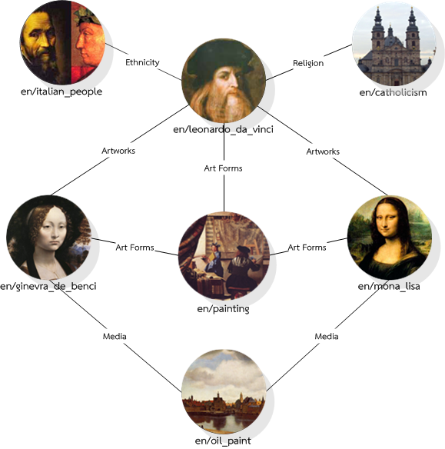
ภาพที่ 1 กราฟความสัมพันธ์ของแต่ละเอนติที

นอกจากนี้ฟรีเบสเปิดให้สมาชิกสามารถมีส่วนร่วมในการใช้ข้อมูลของฟรีเบส และสามารถสร้างสคีมาเป็นของสมาชิกเองในฐานข้อมูลได้อีกด้วยถ้าในฟรีเบสยังไม่มีสคีมาสำหรับหัวข้อที่น่าสนใจ

2.1.2 แพลตฟอร์มและบริการของฟรีเบส
ในฟรีเบสมีบริการที่ให้บริการสำหรับนักพัฒนา (Developer) เพื่อใช้ในการติดต่อกับฐานข้อมูลชุมชนของฟรีเบส ซึ่งเรียกว่า ฟรีเบสเอพีไอ
ฟรีเบสเอพีไอช่วยให้สามารถทำการค้นหา (Searching) และส่งข้อคำถาม (Query) เพื่อเปรียบเทียบกับข้อมูลของฟรีเบส หรือเพื่อเขียนข้อมูลลงในฟรีเบส มีไลบรารี (Libraries) ที่สามารถใช้ได้สำหรับหลายๆ ภาษา
แพลตฟอร์มที่พัฒนาจากฟรีเบสที่ชื่อว่า เอเคอร์ (Acre) ช่วยให้ง่ายในการสร้างและแบ่งปันการใช้งานของฟรีเบส โดยจะห่อหุ้มขั้นตอนที่ยุ่งยากจำนวนมาก เช่น การเข้าถึงโอออท (OAuth) สำหรับการเขียนลงไปในฟรีเบส เป็นต้น

2.1.3 การอนุญาตให้ใช้งานข้อมูลฟรีเบส
ข้อมูลทั้งหมดที่อยู่ในฟรีเบสได้รับการอนุญาตให้ใช้งานแบบ CC-BY (Creative Commons Attribution License) ซึ่งหมายความว่ามีอิสระในการเรียกดู (Browse) ส่งข้อคำถาม คัดลอก (Copy) และใช้ข้อมูลในระบบหรือซอฟต์แวร์ของฟรีเบสหรือแม้แต่ใช้ในเชิงพาณิชย์ได้อีกด้วย โดยทางฟรีเบสขอให้มีการอ้างถึงว่าใช้ข้อมูลของฟรีเบสเพื่อช่วยส่งเสริมฟรีเบส
2.1.4 วิธีใช้งานของฟรีเบส
- ใช้รหัสฟรีเบส (Freebase’s Ids) เพื่อระบุเอนทิตีใดๆบนเว็บ
- ส่งข้อคำถามของข้อมูลในฟรีเบสได้โดยใช้เอ็มคิวแอล (MQL: Metadata Query Language)
- สร้างแอพพลิเคชัน (Applications) โดยใช้ฟรีเบสเอพีไอ หรือเอเคอร์ ที่เป็นแพลตฟอร์มในการพัฒนาของฟรีเบส

  - เจสัน
เจสัน (JSON: JavaScript Object Notation) [2] เป็นรูปแบบการแลกเปลี่ยนข้อมูลอย่างง่าย (Lightweight) ที่ง่ายต่อการอ่านและเขียนสำหรับมนุษย์ (Humans) และง่ายต่อการแยกแยะและสร้างสำหรับเครื่อง (Machines) ซึ่งเจสันนี้เป็นชุดย่อย (Subset) ของภาษาเขียนโปรแกรมจาวาสคริป (JavaScript Programming Language) ตามมาตรฐาน ECMA-262 ที่ตีพิมพ์ครั้ง 3 เดือนธันวาคม ปี ค.ศ. 1999
เจสันเป็นรูปแบบข้อความที่เป็นภาษาอิสระที่ใช้เป็นข้อตกลงกับการเขียนโปรแกรมในตระกูลของภาษา C ซึ่งรวมถึง C, C++, C#, Java, JavaScript, Perl, Python และอื่นๆอีกมากมาย คุณสมบัติเหล่านี้ทำให้เจสันเป็นภาษาแลกเปลี่ยนข้อมูลที่สมบูรณ์
เจสันนั้นสามารถสร้างได้จาก 2 โครงสร้างด้วยกัน คือ
- คอลเลคชันของชื่อ (Name) และค่า (Value) ในภาษาต่างๆ นั้นคอลเลคชันนี้จะเหมือนกับวัตถุ (Object) เรคคอร์ด (Record) สตรัค (Struct) พจนานุกรม (Dictionary) แฮชเทเบิล (Hash Table) รายการที่มีคีย์ (Keyed List) หรือแอร์เรย์ที่เชื่อมโยงกัน (Associative Array) เป็นต้น
- รายการลำดับของค่า ในภาษาส่วนใหญ่นั้นจะเหมือนกับแอร์เรย์ (Array) เวคเตอร์ (Vector) รายการ (List) หรือลำดับ (Sequence) เป็นต้น
รูปแบบเจสันเป็นการจัดรูปแบบอนุกรมของแอร์เรย์หรือวัตถุ ซึ่งแอร์เรย์หรือวัตถุอาจจะบรรจุตัวเลข สตริง แอร์เรย์และวัตถุอื่นๆ ค่าตัวอักษรที่ไม่มีค่า (Null) ค่าจริง (True) และค่าเท็จ (False) ค่าเจสันเหล่านี้สามารถจำลองขึ้น และอธิบายเป็นส่วนย่อย ดังภาพที่ 2

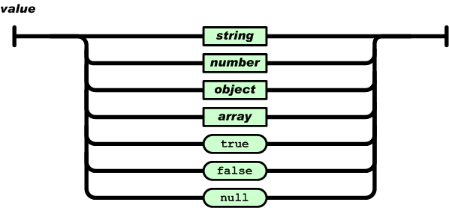
ภาพที่ 2 โครงสร้างค่าของเจสัน [2]

  - เอ็มคิวแอล
เอ็มคิวแอล (MQL: Metaweb Query Language) [3] เป็นเอพีไอสำหรับการเขียนข้อคำถามไปยังฟรีเบส ซึ่งการอนุญาตให้ใช้งานนี้ก็เพื่อรวมความรู้จากฐานข้อมูลฟรีเบสไปยังแอพพลิเคชัน และเว็บไซต์ของผู้ใช้งาน เป็นเหมือนกับภาษาข้อคำถามเอสพีเออาร์คิวแอล (SPARQL) ที่ใช้ในอาร์ดีเอฟ (RDF) ส่วนเอ็มคิวแอลนี้ใช้เจสันเป็นข้อคำถามเพื่อร้องขอและตอบกลับผ่านทางมาตรฐานเอชทีทีพี (HTTP)
ตัวอย่างรูปแบบการส่งข้อคำถามแบบเอ็มคิวแอล มีดังต่อไปนี้
{
"type": "/music/artist",
"name": "The Police",
"album": [ ]
}
ซึ่ง ‘null’ หรือ ‘[ ]’ จะเป็นการส่งข้อมูลกลับมาจากฟรีเบส ผลลัพธ์จะสามารถแยกได้ด้วยตัวแจงของเจสัน (JSON parser)

  - เอพีไอ
เอพีไอ (API: Application Programming Interface) คือ ช่องทางการเชื่อมต่อทางหนึ่ง ที่ใช้เชื่อมต่อกับเว็บไซต์ผู้ให้บริการเอพีไอจากที่อื่น ซึ่งเป็นตัวกลางที่ทำให้โปรแกรมประยุกต์หนึ่งสามารถเชื่อมต่อกับอีกโปรแกรมประยุกต์หนึ่งได้ ดังนั้นเอพีไอจึงถือเป็นกลุ่มของฟังก์ชัน ขั้นตอน หรือคลาส (Class) ที่ระบบปฏิบัติการ (OS) หรือผู้ให้บริการสร้างขึ้นมา เพื่อรองรับการร้องขอข้อมูลจากโปรแกรมอื่นๆ ซึ่งในงานวิจัยนี้ได้ใช้ฟรีเบสเอพีไอในการเข้าถึงฐานข้อมูลฟรีเบส อย่างไรก็ตามการใช้งานฟรีเบสเอพีไอ [4] จำเป็นต้องมีเอพีไอคีย์ (API key) เพื่อร้องขอการเข้าใช้งานโดยผ่านทางโอออท 2.0 (OAuth 2.0) [5] ซึ่งเป็นบริการของกูเกิล (Google) และในส่วนของส่วนต่อประสาน (User Interface) ที่จะเป็นส่วนนำข้อมูลเข้าเพื่อค้นหา และนำข้อมูลออกเพื่อแสดงผล ได้เลือกใช้วิธีโครมเอพีไอ (chrome.* APIs) ในรูปแบบเจสัน [6] และเอกซ์เทนชัน (Extension) ของไฟร์ฟอกซ์ [7]

  - มาตรฐานไอเอสโอ/ไออีซี 9241 ตอน 11
มาตรฐานไอเอสโอ/ไออีซี 9241 ตอน 11 (ISO/IEC 9241 Part 11) [8] ได้นิยามการประเมินความสามารถในการใช้งาน (Usability) ไว้ว่า “การประเมินค่าผลิตภัณฑ์ว่าสามารถใช้งานได้ตามที่ผู้ใช้งานได้ระบุไว้นั้น เพื่อให้สำเร็จตามเป้าหมายด้วยประสิทธิผล ประสิทธิภาพ และความพึงพอใจในบริบทที่ระบุในการใช้งานได้” การนิยามดังกล่าวได้กลายมาเป็นหลักในการอ้างอิงถึงความสามารถในการใช้งาน โดยมีคุณลักษณะหลัก (Key Attributes) ดังต่อไปนี้
- ประสิทธิผล (Effectiveness) เสนอถึงความถูกต้องและความสำเร็จตามเป้าหมายที่ผู้ใช้งานได้ระบุไว้
- ประสิทธิภาพ (Efficiency) เสนอถึงทรัพยากรที่ใช้เพื่อให้เกิดความถูกต้องและความสำเร็จตามเป้าหมายที่ผู้ใช้งานได้ระบุไว้
- ความพึงพอใจ (Satisfaction) ทัศนคติในเชิงบวกในการใช้งานของผลิตภัณฑ์
- บริบทของการใช้งาน (Context of Use) ผู้ใช้งาน งาน อุปกรณ์ (ฮาร์ดแวร์ ซอฟต์แวร์ และวัตถุดิบ) และลักษณะทางกายภาพ และสิ่งแวดล้อมทางสังคมที่ใช้ในผลิตภัณฑ์
จากคุณลักษณะหลักที่กล่าวไปนั้น สามารถแสดงเป็นกรอบงานความสามารถในการใช้งาน (Usability Framework) ได้ ดังภาพที่ 3

Satisfaction
Efficiency
Effectiveness

Usability measures
Product
Environment
Equipment
Task
User

Context of use
Intended objective
Usability
Goal
Outcome of interaction
ภาพที่ 3 กรอบงานของความสามารถในการใช้งาน [8]

- งานวิจัยที่เกี่ยวข้อง
ผู้วิจัยได้ทำการค้นคว้าแอพพลิเคชัน และงานวิจัยที่เกี่ยวข้องกับงานวิจัยที่จะพัฒนาขึ้นนี้ โดยสามารถอธิบายตามหัวข้อย่อยดังต่อไปนี้
3.1 แอพพลิเคชันที่พัฒนาในฟรีเบส
จากการค้นคว้าแอพพลิเคชันที่ได้พัฒนาในฟรีเบสมีการพัฒนามากมายโดยผู้พัฒนาที่เป็นสมาชิกของฟรีเบส ผู้วิจัยขอยกตัวอย่างแอพพลิชัน 3 แอพพลิชันด้วยกัน คือ 1) ประชากร (Population) [9] ซึ่งพัฒนาโดยฮาพอร์เตอร์ (Harporter) เป็นแอพพลิเคชันที่แสดงจำนวนประชากรทั่วโลกในรูปแบบวิชวล (Visual) จากข้อมูลฟรีเบส ดังภาพที่ 4
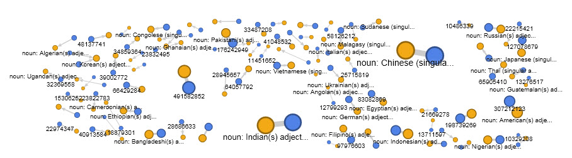
ภาพที่ 4 แอพพลิเคชันแสดงจำนวนประชากรทั่วโลกจากข้อมูลฟรีเบส [9]

2) เซตของฟรีเบส (Freebase Sets) [10] ซึ่งพัฒนาโดยชอน ซิมิสเตอร์ (Shawn Simister) และเจสัน ดักกลาส (Jason Douglas) เป็นแอพพลิเคชันสำหรับการค้นหาคุณลักษณะทั่วไป (Common Attributes) ในเซตหัวข้อ (Topic Set) ของฟรีเบส ดังภาพที่ 5
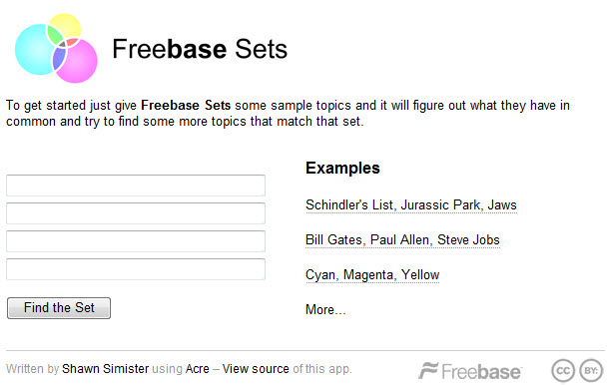
ภาพที่ 5 แอพพลิเคชันสำหรับการค้นหาคุณลักษณะทั่วไปในกลุ่มหัวข้อของฟรีเบส [10]

3) ฟรีเบส สคีมา เอกซ์พลอเรอร์ (Freebase Schema Explorer) [11] พัฒนาโดยเจสัน ดักกลาส (Jason Douglas) โรเบิร์ต คุก (Robert Cook) สเตฟาโน แมซโซชี (Stefano Mazzocchi) และเดวิด ฮันฮ์ (David Huynh)เป็นแอพพลิเคชันสำหรับสำรวจโดเมน (Domain) ประเภท (Type) และคุณสมบัติ ในฟรีเบสที่สร้างเป็นโครงสร้างสคีมาของข้อมูล ซึ่งเป็นประโยชน์ในการค้นหาเนื้อหาของฟรีเบสเพื่อดูว่าโดเมนใดที่ถูกจองส่วนใหญ่ไว้แล้ว หรือช่วยในส่วนของข้อคำถามจากข้อมูลที่ผู้ใช้งานต้องการได้ ดังภาพที่ 6

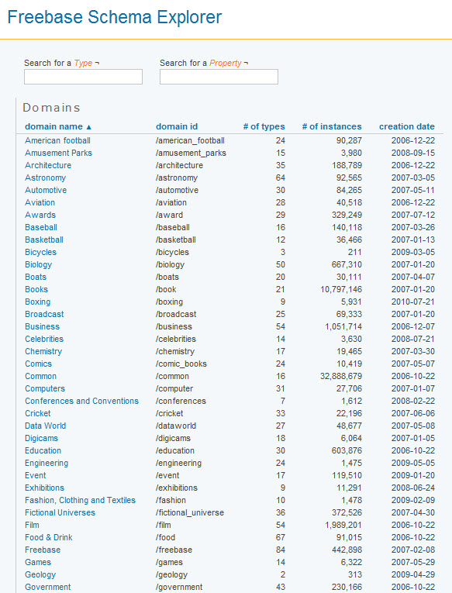
ภาพที่ 6 แอพพลิเคชันสำหรับสำรวจโครงสร้างสคีมาของข้อมูลฟรีเบส [11]
3.2 ระบบไคโทโรเบส: การค้นหาในเชิงภาพของเอกสารสถาปัตยกรรมซอฟต์แวร์
งานวิจัยระบบไคโทโรเบส (KaitoroBase: Visual Exploration of Software Architecture Document) [12] ได้เสนอเครื่องมือในเชิงภาพของเอกสารสถาปัตยกรรมซอฟต์แวร์ด้วยการสร้างแบบจำลองแบบเมตา (Meta-Model) สำหรับเอกสารสถาปัตยกรรมซอฟต์แวร์ (SAD) โดยการเพิ่มข้อมูลลงในฟรีเบสที่เรียกว่า “หัวข้อ” ที่ประกอบไปด้วยประเภท และคุณสมบัติของหัวข้อ เช่น หัวข้อชื่อว่า ”Garage Door System SAD” ที่เป็นประเภท “SA3 Software Architecture Document” และมีคุณสมบัติดังนี้ “system name”, “company”, “version”, “system overview” และ “module” แล้วจึงนำเสนอในเชิงกราฟด้วยทิงค์เบส (Thinkbase) ซึ่งผลลัพธ์จะออกมาได้รูปแบบกราฟระดับสูงเพื่อการค้นหา และเชื่อมต่อลงในรายละเอียดระดับต่ำลงไป หลักการทำงานสามารถแสดงได้ดังภาพที่ 7

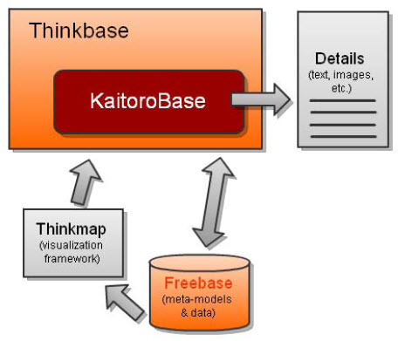
ภาพที่ 7 ความสัมพันธ์ระหว่างเครื่องมือ [12]

3.3 ฟรีคิว: ส่วนต่อประสานข้อคำถามที่สื่อสารระหว่างกันสำหรับฟรีเบส
งานวิจัยฟรีคิว (FreeQ: An Interactive Query Interface for Freebase) [13] ได้เสนอส่วนต่อประสานข้อคำถามที่สื่อสารระหว่างกันสำหรับฟรีเบสเพื่อให้ผู้ใช้งานเริ่มด้วยคำสำคัญอย่างง่าย และได้เพิ่มการกรองในโครงสร้างของข้อคำถามให้สามารถให้ข้อมูลที่ผู้ใช้งานต้องการได้อย่างถูกต้องและรวดเร็ว ซึ่งผู้วิจัยในงานวิจัยฟรีคิวนี้ก็ได้ออกแบบส่วนต่อประสานไว้ 4 ส่วนด้วยกัน คือ 1) กรอกฟิลด์ (field) สำหรับคำสำคัญ 2) โครงสร้างข้อคำถาม 3) หน้าต่างข้อคำถามสำหรับนำเสนอโครงสร้างข้อคำถาม 4) หน้าต่างผลลัพธ์สำหรับผลลัพธ์ข้อคำถาม ดังภาพที่ 8

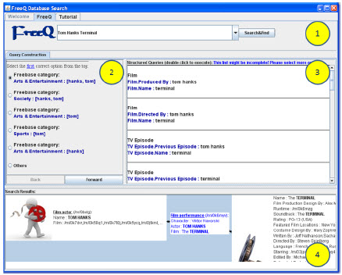
ภาพที่ 8 ส่วนต่อประสานของฟรีคิว [13]
เมื่อผู้ใช้งานชื่ออลิซ (Alice) กรอกคำสำคัญว่า “Tom Hanks Terminal” ฟรีคิวจะทำการคาดการณ์เจตนาของผู้ใช้งานและสร้างท็อปเค (top-k) ที่เป็นโครงสร้าง และแสดงข้อคำถามในหน้าต่างข้อคำถาม ถ้าข้อคำถามในรายการท็อปเคเป็นที่พอใจของความต้องการข้อมูลของอลิซ อลิซก็สามารถเลือกโครงสร้างข้อคำถามได้จากส่วนที่ 2 แล้วแสดงผลในส่วนที่ 3 และ 4 เนื่องจากฟรีเบสนั้นมีโครงสร้างที่แตกต่างกันและซับซ้อนมากจึงทำให้ฟรีคิวระบุโครงสร้างของข้อคำถามได้ยากและทำไม่ได้ในทันที ดังนั้นจึงได้มีกระบวนการโครงสร้างข้อคำถามที่สื่อสารระหว่างกันในส่วนต่อประสานเพื่อสนับสนุนผู้ใช้งานในการค้นหาข้อมูลหรือสารสนเทศในฟรีเบสได้สะดวกขึ้น การทำงานของฟรีคิวมีส่วนคล้ายกับงานของผู้วิจัยในลักษณะที่สามารถให้ผู้ใช้เรียกดูข้อมูลลงไปทีละลำดับชั้นได้

3.4 การเปรียบเทียบการใช้งานของหน้าที่หลักเจ็ดอย่างสำหรับบริการธนาคารเครื่องฝากถอนเงินอัตโนมัติของห้าธนาคารในประเทศไทย
งานวิจัยของกมลวรรณและคณะ [14] ได้เสนอการเปรียบเทียบความสามารถในการใช้งานของหน้าที่หลักเจ็ดอย่างสำหรับบริการธนาคารเครื่องฝากถอนเงินอัตโนมัติของห้าธนาคารในประเทศไทย (Usability Comparisons of Seven Main Functions for Automated Teller Machine (ATM) Banking Service of Five Banks in Thailand) โดยในการค้นคว้านั้นได้แบ่งกลุ่มผู้ร่วมมือเป็นหลายกลุ่มและให้ทำแบบสอบถามที่เตรียมไว้หลังทำการทดลองใช้งานเครื่องฝากถอนเงินอัตโนมัติ โดยประเด็นที่สอบถามได้แก่ ประสิทธิผล (Effectiveness) ประสิทธิภาพ (Efficiency) ความพึงพอใจ (Satisfaction) และข้อผิดพลาด (Error) ผู้วิจัยจะนำแนวทางในการประเมินการใช้งานจากบทความนี้มาปรับใช้

3.5 เนบูลาร์: ระบบการจัดกลุ่มความรู้สึกสำหรับธุรกิจท่องเที่ยว
งานวิจัยเนบูลาร์ [15] ได้เสนอระบบการจัดกลุ่มความรู้สึกสำหรับธุรกิจท่องเที่ยว (Nebular: a Sentiment Classification System for the Tourism Business) ซึ่งเป็นระบบที่ใช้ในการวิเคราะห์ความรู้สึกที่นักท่องเที่ยวมีต่อสถานที่ท่องเที่ยวที่ได้เคยไปมาแล้วบนเว็บไซต์ท่องเที่ยว โดยจะวิเคราะห์ความรู้สึกเชิงบวกและลบ เมื่อพัฒนาระบบแล้วทางผู้วิจัยเนบูลาร์ได้ทำการประเมินประสิทธิผล 2 ส่วนหลักๆด้วยกันคือ 1) ความแม่นของวิธีการ 2) ความพึงพอใจของผู้ใช้งานในการเข้าถึง โดยในการประเมินความพึงพอใจนั้นได้แบ่งการเก็บข้อมูลเป็น 5 ส่วนด้วยกันคือ ข้อมูลส่วนตัว พฤติกรรมการท่องเที่ยว หน้าตาระบบและความรู้สึกเมื่อใช้ระบบ (Look and Feel) ประสิทธิผลของเนบูลาร์ (Effectiveness) และอัตราส่วนโดยรวม ผู้วิจัยสนใจในการประเมินหน้าตาระบบและความรู้สึกเมื่อใช้ระบบ ซึ่งเนบูลาร์มีการแบ่งกลุ่มการวัดเป็น 4 กลุ่ม คือ 1) ง่ายต่อการใช้งาน 2) รูปภาพและไอคอน (Icon) สอดคล้องกัน 3) ขนาดตัวอักษร 4) เว็บไซต์ของระบบ และแต่ละกลุ่มมีทั้งหมด 5 ระดับ คือ ดีมาก (Very Good) ดี (Good) พอใช้ (Fair) ไม่ดี (Poor) ไม่ดีมาก (Very Poor) เป็นต้น ผู้วิจัยจะนำแนวทางในการประเมินการใช้งานจากบทความนี้มาปรับใช้

จากการค้นคว้าแอพพลิเคชัน และงานวิจัยที่เกี่ยวข้องดังที่กล่าวไปข้างต้นนั้นทำให้ผู้วิจัยได้แนวทางในการพัฒนาระบบจากการค้นหาโครงสร้างของข้อมูลฟรีเบส ตัวอย่างการพัฒนาระบบจากแอพพลิเคชัน รวมถึงการวัดประสิทธิผล ประสิทธิภาพ และความพึงพอใจของผู้ใช้งาน เพื่อให้การพัฒนาระบบของงานวิจัยนี้เป็นไปตามความต้องการของผู้ใช้งานโดยมีประสิทธิผลและประสิทธิภาพต่อไป

- แนวคิดและวิธีการดำเนินงาน
หัวข้อนี้เป็นการอธิบายภาพรวมแนวคิดการทำงานของระบบ รวมถึงวิธีการดำเนินงานซึ่งแบ่งเป็น 4 ขั้นตอนหลักด้วยกัน คือ 1) ขั้นตอนการศึกษาและทำความเข้าใจเกี่ยวกับลักษณะข้อมูลชุมชนของฟรีเบส 2) ขั้นตอนการวิเคราะห์และออกแบบระบบ 3) ขั้นตอนการพัฒนาระบบ 4) ขั้นตอนการทดสอบและประเมินผลการทำงานของระบบ โดยภาพรวมแนวคิดการทำงานของระบบแสดงดังภาพที่ 9

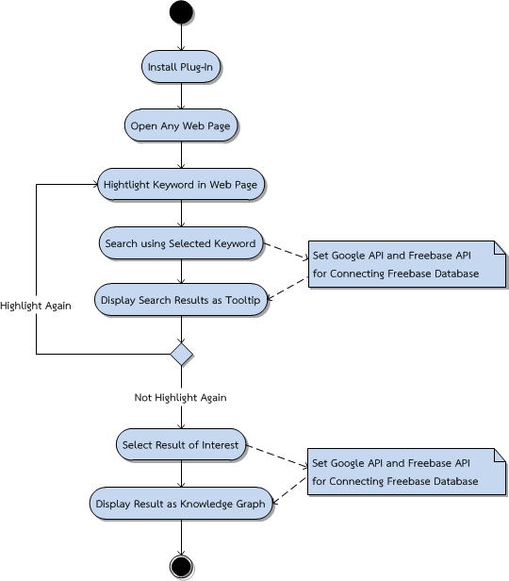
ภาพที่ 9 ภาพรวมแนวคิดการทำงานของระบบ

เมื่อดำเนินการพัฒนาระบบเรียบร้อยแล้ว ผู้ใช้งานสามารถใช้งานระบบได้โดยลงปลั๊กอินบนเบราว์เซอร์ที่สนับสนุน จากนั้นเปิดหน้าเว็บที่สนใจในเนื้อหา หากมีคำที่ต้องการความหมายให้ทำการเลือกคำนั้นเป็นคำสำคัญ ระบบจะทำการประมวลผลแล้วส่งผลลัพธ์กลับมายังเบราว์เซอร์ในรูปแบบขนาดย่อ ถ้ามีคำที่เกี่ยวข้องจะแสดงผลลัพธ์มาให้ผู้ใช้งานได้เลือกเพื่อขยายความ และถ้าไม่มีคำที่เกี่ยวข้องผู้ใช้งานสามารถเลือกคำใหม่ได้ กรณีเจอคำสำคัญแล้ว ผู้ใช้งานสามารถเลือกจากรายการผลลัพธ์ขนาดย่อเพื่อขยายความ ระบบจะแสดงผลลัพธ์ในหน้าต่างใหม่ในรูปแบบกราฟองค์ความรู้ (Knowledge Graph) เพื่อให้เห็นความสัมพันธ์ของข้อมูลอื่นที่เกี่ยวข้องได้ พร้อมทั้งรายละเอียดของข้อมูลที่เลือกไว้ จากภาพรวมแนวคิดการทำงานของระบบนั้นมีวิธีการดำเนินงานเป็น 4 ขั้นตอน ดังต่อไปนี้
4.1 ขั้นตอนการศึกษาและทำความเข้าใจเกี่ยวกับลักษณะข้อมูลชุมชนของฟรีเบส
ในขั้นตอนนี้เป็นการศึกษาและทำความเข้าใจเกี่ยวกับลักษณะข้อมูลชุมชนของฟรีเบส เพื่อให้สามารถนำเสนอข้อมูลที่จัดเก็บในฐานข้อมูลชุมชนของฟรีเบสในรูปแบบที่เป็นประโยชน์แก่การใช้งานกับผู้ใช้งาน เนื่องจากในฟรีเบสนั้นจัดเก็บข้อมูลในรูปแบบของเอนทิตี ซึ่งเอนทิตี คือ คน สถานที่ หรือสิ่งต่างๆ และในแต่ละเอนทิตีมีไอดีที่เป็นเอกลักษณ์ทำให้สามารถแยกแยะเอนทิตีที่มีชื่อซ้ำกันได้ ในการใช้ข้อมูลในฟรีเบสนั้นทางฟรีเบสจะมีบริการไว้สำหรับสมาชิก โดยมีทั้งการเข้าถึงแบบเขียน (Write) และแบบอ่าน (Read)
ในงานวิจัยนี้สนใจการเข้าถึงแบบอ่านเท่านั้นเนื่องจากเป็นการค้นหาข้อมูลที่เกี่ยวข้องกับข้อมูลบนหน้าเว็บ ซึ่งทางฟรีเบสจะมีเอพีไอสำหรับการค้นหาข้อมูลรองรับไว้ โดยคำที่ใช้ในการค้นหานั้นเป็นแบบอิสระ (Free Text User Query) ผู้พัฒนาสามารถจัดการกับโครงสร้างของผลลัพธ์ได้เองโดยใช้เอ็มคิวแอลในการส่งข้อคำถามที่อยู่ในรูปของเจสันส่งไปยังเอพีไอของฟรีเบส
จากนั้นจะทำการศึกษาในรายละเอียดของข้อมูลในเชิงลึกของฟรีเบส ในฟรีเบสนั้นจะเรียกโครงสร้างหลักๆว่าสคีมา โดยในสคีมาจะประกอบไปด้วย
- โดเมน ใช้สำหรับนิยามเนมสเปซ (Namespace) สำหรับการสร้าง
- ประเภท ใช้สำหรับนิยามชนิดของคน สถานที่ หรือสิ่งต่างๆ
- คุณสมบัติ ใช้สำหรับนิยามคุณลักษณะที่เป็นเอกลักษณ์ของประเภท
ซึ่งตัวอย่างของข้อมูลที่จัดเก็บได้แสดงไว้ในหัวข้อที่ 2.1.1 โดยมีลักษณะเป็นกราฟตามภาพที่ 1 เมื่อทำการศึกษาลักษณะข้อมูลชุมชนของฟรีเบสแล้ว จึงทำการวิเคราะห์และออกแบบระบบให้เหมาะสมกับการใช้งาน ให้ใช้งานได้สะดวก และได้ผลลัพธ์ที่เป็นไปตามความต้องการของผู้ใช้งานต่อไป

4.2 ขั้นตอนการวิเคราะห์และออกแบบระบบ
ในขั้นตอนนี้เป็นการวิเคราะห์และออกแบบระบบโดยในการทำงานภาพรวมของการพัฒนาระบบของปลั๊กอินสำหรับการค้นหาข้อมูลของฟรีเบสนั้น สนใจ 2 เบราว์เซอร์ด้วยกันคือ กูเกิลโครมและไฟร์ฟอกซ์ สามารถแสดงภาพรวม ดังภาพที่ 10 และ 11

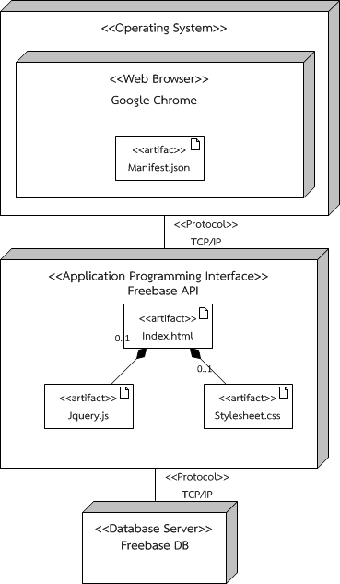
ภาพที่ 10 แผนภาพดีพลอยเมนต์ของปลั๊กอินกูเกิลโครมสำหรับการค้นหาข้อมูลของฟรีเบส
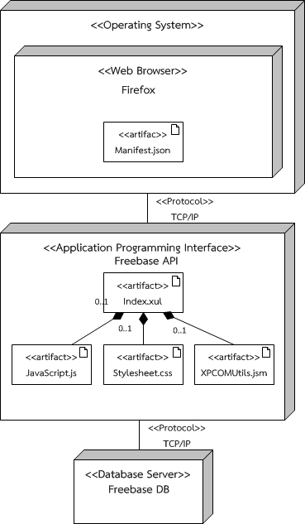
ภาพที่ 11 แผนภาพดีพลอยเมนต์ของปลั๊กอินไฟร์ฟอกซ์สำหรับการค้นหาข้อมูลของฟรีเบส

การพัฒนาส่วนประกอบต่างๆ ของระบบในภาพที่ 10 และ 11 จะมี 3 ส่วนใหญ่ๆ คือ 1) การพัฒนาปลั๊กอินสำหรับเบราว์เซอร์ของกูเกิลโครมและไฟร์ฟอกซ์ 2) การพัฒนาระบบการค้นหาคำสำคัญและแสดงผลข้อมูล 3) การเชื่อมต่อกับฐานข้อมูลฟรีเบสโดยฟรีเบสเอพีไอด้วยเอ็มคิวแอล
ในส่วนของการพัฒนาระบบการค้นหาข้อมูลจากคำสำคัญที่ได้จากข้อความบนหน้าเว็บ (Text on the Web Page) จะนำคำสำคัญไปวิเคราะห์หาเนื้อหาที่เกี่ยวข้องและมีความสัมพันธ์กันจากฐานข้อมูลชุมชนของฟรีเบส เพื่อให้ได้ข้อมูลเพิ่มเติมเกี่ยวกับคำหลักมานำเสนอแก่ผู้ใช้งาน สามารถแสดงเป็นแผนภาพยูสเคสของปลั๊กอินสำหรับการค้นหาข้อมูลของฟรีเบส ดังภาพที่ 12

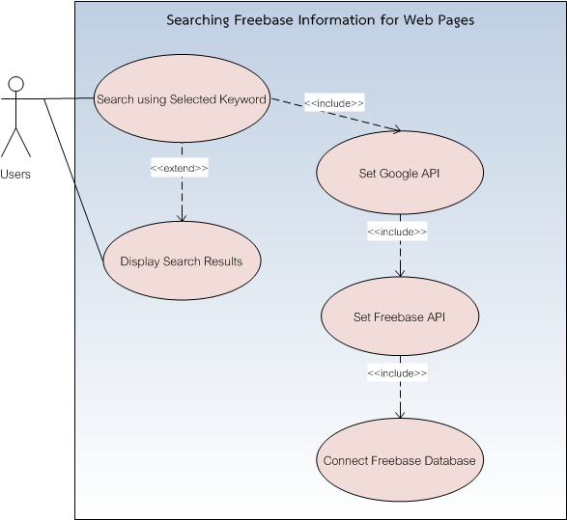

ภาพที่ 12 แผนภาพยูสเคสของปลั๊กอินสำหรับการค้นหาข้อมูลของฟรีเบส

เมื่อทำการวิเคราะห์ระบบแล้วจึงสามารถสรุปได้ว่าจะมีส่วนต่อประสานสำหรับผู้ใช้งาน 3 ส่วนด้วยกันคือ 1) ส่วนต่อประสานการค้นหาเพื่อส่งคำสำคัญที่เลือกไว้ส่งไปค้นหา 2) ส่วนต่อประสานการแสดงผลข้อมูลแบบย่อเพื่อการตัดสินใจ 3) ส่วนต่อประสานการแสดงผลข้อมูลแบบละเอียดเพื่อขยายความ จากนั้นทำการออกแบบส่วนต่อประสานแล้วทำการพัฒนาระบบต่อไป

4.3 ขั้นตอนการพัฒนาระบบ
ในขั้นตอนนี้เป็นการพัฒนาระบบโดยนำคำสำคัญที่ได้ส่งไปยังฟรีเบสเอพีไอเพื่อติดต่อกับฐานข้อมูล การค้นหาข้อมูล และการแสดงผล ซึ่งสามารถอธิบายเป็นขั้นตอนโดยเริ่มจากการจับคำสำคัญไปจนถึงการแสดงผล ดังต่อไปนี้
4.3.1 ส่วนของการจับคำสำคัญ
ในการจับคำสำคัญนั้นสามารถพัฒนาได้จากภาษาจาวาสคริปต์ โดยผู้ใช้งานสามารถเลือกคำสำคัญได้ตามต้องการเพื่อส่งคำสำคัญนั้นไปประมวลผลในฐานข้อมูลชุมชนของฟรีเบส ซึ่งสามารถแสดงได้ดังภาพที่ 13

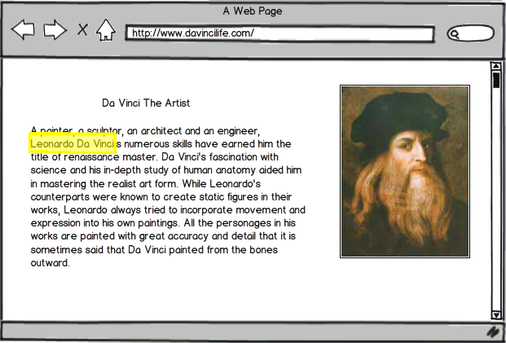
ภาพที่ 13 การจับคำสำคัญบนเว็บเพจ

จากรูปเป็นการเน้นคำ (Highlight) ที่ต้องการหาความหมาย เมื่อเน้นคำแล้วสามารถเลือกที่คำแล้วระบบจะทำการส่งคำสำคัญนั้นไปยังฟรีเบสเพื่อค้นหาต่อไป

4.3.2 ส่วนของฟรีเบสเอพีไอ
ในการติดต่อกับฐานข้อมูลฟรีเบสนั้นทางฟรีเบสเองได้เปิดให้บริการที่เรียกว่าฟรีเบสเอพีไอไว้เพื่อให้สามารถนำคำสำคัญไปค้นหาและส่งข้อมูลที่เกี่ยวข้องกลับมาแสดงผล อย่างไรก็ตามการใช้งานนั้นจำเป็นต้องผ่านกูเกิลเอพีไอเพื่อยืนยันตัวตนและสิทธิ์ที่จะได้รับซึ่งเรียกว่า ไคลเอนต์ไอดีของโอออท 2.0 (OAuth 2.0 client ID) ซึ่งเมื่อทำการลงทะเบียนการพัฒนาแล้วจะได้เอพีไอคีย์ (API key) สำหรับการเชื่อมต่อกับฟรีเบสเอพีไอและสามารถนำไปใช้งานได้ ในการพัฒนาระบบนั้นสามารถพัฒนาได้หลายภาษาด้วยกันซึ่งในงานวิจัยนี้เลือกใช้เอชทีเอ็มแอล (HTML) และภาษาจาวาสคริปต์ในการพัฒนาระบบสำหรับกูเกิลโครม และใช้เอกซ์ยูแอล และภาษาจาวาสคริปต์ในการพัฒนาระบบสำหรับไฟร์ฟอกซ์
เมื่อได้สิทธิ์ในการใช้งานแล้วจึงดำเนินการพัฒนาระบบโดยดูจากลักษณะของข้อมูลชุมชนฟรีเบสที่ได้ศึกษาไปแล้วในหัวข้อที่ 4.1 เพื่อแสดงผลลัพธ์ที่เป็นไปตามความต้องการของผู้ใช้งาน ซึ่งในการพัฒนานั้นจะใช้ภาษาเอ็มคิวแอลโดยลักษณะของภาษานี้จะเป็นการใช้รูปแบบวัตถุของเจสันเป็นข้อคำถามเพื่อผ่านการร้องขอหรือตอบกลับตามมาตรฐานเอชทีทีพี

4.3.3 ส่วนของการแสดงผล
ในการแสดงผลข้อมูลที่ได้ทำการค้นหาจากการจับคำสำคัญที่ผู้ใช้งานได้เลือกไว้นั้น เพื่อให้สะดวกแก่การใช้ของผู้ใช้งานจึงมีการแสดงผลข้อมูลขนาดย่อก่อนการตัดสินใจในการแสดงในรายละเอียดของเนื้อหา ซึ่งลักษณะจะอยู่ในรูปของกล่องคำแนะนำ (Tooltip) ดังภาพที่ 14

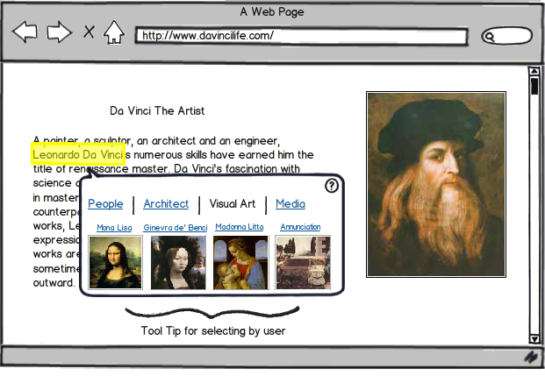
ภาพที่ 14 การแสดงผลข้อมูลแบบย่อ

เมื่อผู้ใช้งานเลือกแล้วจึงจะแสดงผลในรายละเอียดของเนื้อหาโดยเปิดหน้าต่างใหม่ถัดไป เพื่อไม่เป็นการรบกวนหน้าเว็บที่ผู้ใช้งานกำลังใช้งานอยู่ โดยในการแสดงผลข้อมูลแบบขยายจะแสดงผลในรูปแบบกราฟองค์ความรู้ซึ่งประกอบด้วยโหนดของข้อมูลที่เกี่ยวข้อง เมื่อเลือกโหนดที่ต้องการจะสามารถแสดงข้อมูลอย่างละเอียดในด้านขวามือของหน้าเว็บได้ ดังภาพที่ 15

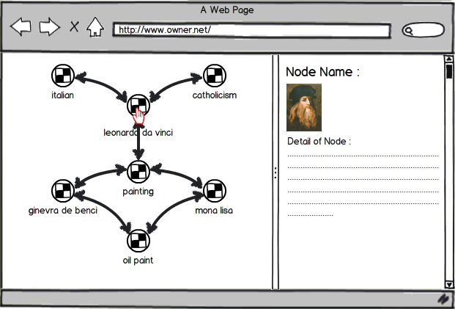
ภาพที่ 15 การแสดงผลข้อมูลแบบขยาย

4.4 ขั้นตอนการทดสอบและประเมินผลการทำงานของระบบ
ในขั้นตอนนี้เป็นขั้นตอนการทดสอบการทำงานของระบบว่าสามารถใช้งานได้ตามที่ได้ออกแบบไว้หรือไม่ โดยมีวัตถุประสงค์ของการใช้งาน (Usability Objective) คือ การใช้งานโดยรวมของระบบมีประสิทธิผล ประสิทธิภาพ และความพึงพอใจ วัดได้จาก
- ประสิทธิผล คือ จำนวนเปอร์เซ็นต์ของงานที่สำเร็จ
- ประสิทธิภาพ คือ เวลาที่ใช้ไปในการใช้งานที่สำเร็จต่อหน่วยเวลา
- ความพึงพอใจของผู้ใช้งาน คือ แบบวัดความพึงพอใจจากแบบสอบถามหลังจากมีการใช้งานระบบแล้ว โดยแบ่งเป็น 4 ส่วน คือ 1) ง่ายต่อการใช้งาน 2) รูปภาพและไอคอนสอดคล้องกัน 3) ขนาดตัวอักษรที่เหมาะสม 4) ระบบโดยรวม และแบ่งการวัดระดับความพึงพอใจเป็น 5 ระดับ คือ
1 – น้อยที่สุด
2 – น้อย
3 – ปานกลาง
4 – มาก
5 – มากที่สุด

โดย งานที่สำเร็จ คือ ผู้ใช้งานค้นหาจากสำคัญแล้วได้ผลลัพธ์ตามต้องการ ซึ่งดูจากการเปิดผลลัพธ์แบบขยายแล้ว
ในการวัดนี้จะเป็นประโยชน์แก่ผู้พัฒนาระบบและงานวิจัยนี้ เพื่อสามารถนำไปปรับปรุงให้ระบบมีประสิทธิผล ประสิทธิภาพ และเป็นไปตามความต้องการของผู้ใช้งานมากยิ่งขึ้น

- วัตถุประสงค์
เพื่อพัฒนาปลั๊กอินสำหรับเบราว์เซอร์ในการแสดงข้อมูลชุมชนของฟรีเบส ซึ่งเกี่ยวข้องกับคำสำคัญบนหน้าเว็บ

- ขอบเขตการดำเนินงาน
  - พัฒนาปลั๊กอินสำหรับเบราว์เซอร์อย่างน้อย 2 เบราว์เซอร์ เช่น กูเกิลโครมและไฟร์ฟอกซ์ ด้วยวิธีเอพีไอในรูปแบบเจสัน โดยแสดงผลข้อมูลจากฐานข้อมูลชุมชนของฟรีเบสด้วยวิธีฟรีเบสเอพีไอ
  - ค้นหาด้วยคำสำคัญ และแสดงรายละเอียดของข้อมูลจากข้อมูลชุมชนของฟรีเบส
  - พัฒนาปลั๊กอินจากจากภาษาที่สนับสนุนโดยเบราว์เซอร์ที่ใช้ เช่น พัฒนาจากเอชทีเอ็มแอล และภาษาจาวาสคริปต์สำหรับกูเกิลโครม และพัฒนาจากเอกซ์ยูแอล และภาษาจาวาสคริปต์สำหรับไฟร์ฟอกซ์
  - ทดสอบและประเมินผลการทำงานของระบบ เช่น ด้านประสิทธิผล ประสิทธิภาพ และความพึงพอใจของผู้ใช้งาน โดยอ้างอิงมาตรฐานไอเอสโอ/ไออีซี 9241 ตอน 11 เป็นแนวทาง

- ขั้นตอนการดำเนินงาน
  - ศึกษาและทำความเข้าใจเกี่ยวกับการติดต่อกับฐานข้อมูลชุมชนของฟรีเบสและงานวิจัยที่เกี่ยวข้อง
  - ศึกษาและทำความเข้าใจเกี่ยวกับการติดต่อกับเอพีไอ เพื่อทำปลั๊กอินในเบราว์เซอร์และงานวิจัยที่เกี่ยวข้อง
  - ศึกษาและวิเคราะห์ประเด็นปัญหาที่ต้องพิจารณาในการสร้างระบบการค้นหาข้อมูลและงานวิจัยที่เกี่ยวข้อง
  - ศึกษาแนวคิดและวิธีการประยุกต์ใช้งานเกี่ยวกับการค้นหาข้อมูล การจัดเรียงข้อมูลที่มีความสัมพันธ์กัน และการเน้นคำสำคัญเพื่อส่งข้อมูลไปยังฐานข้อมูลชุมชนของฟรีเบส
  - ศึกษาแนวคิดและวิธีการประยุกต์ใช้งานเกี่ยวกับการแสดงผลหน้าผลลัพธ์ที่ผู้ใช้งานเลือกจากคำสำคัญในรูปแบบกราฟองค์ความรู้เพื่อแสดงข้อมูล
  - ออกแบบระบบและส่วนต่อประสาน เพื่อใช้ในการค้นหาข้อมูลและแสดงผลลัพธ์
  - เลือกเครื่องมือที่ใช้และพัฒนาซอฟต์แวร์ของระบบตามที่ได้ออกแบบไว้
  - ทดสอบและประเมินผลวิธีวิจัยระบบที่พัฒนาขึ้นเพื่อสนับสนุนแนวคิดในงานวิจัยนี้
  - จัดทำบทความทางวิชาการและนำเสนอ
  - สรุปผลแนวทางการวิจัย ข้อเสนอแนะและจัดทำเล่มโครงงาน

- ประโยชน์ของโครงงานที่คาดว่าจะได้รับ
  - ได้ปลั๊กอินที่ช่วยอำนวยความสะดวกในการค้นหาและแสดงข้อมูลในฟรีเบสซึ่งเกี่ยวข้องกับคำสำคัญบนหน้าเว็บตามความต้องการของผู้ใช้งาน
  - ได้วิธีการค้นหาข้อมูลที่มีความสัมพันธ์กับคำสำคัญ
  - ได้ข้อมูลเสริมที่เกี่ยวข้องกับคำสำคัญต่างๆบนหน้าเว็บ อันจะเป็นประโยชน์ในการทำความเข้าใจเกี่ยวกับเนื้อหาบนหน้าเว็บ

- รายการอ้างอิง
[1] The Freebase Wiki. (2012, Aug 20). Freebase Documentation [Online]. Available: http://wiki.freebase.com/wiki/Main_Page.
[2] JSON. (2012). Introducing JSON [Online]. Available: http://www.json.org/.
[3] David Flanagan. (2008, November 22). MQL Reference Guide [Online]. Available: http://mql.freebaseapps.com/.
[4] The Freebase Wiki. (2012, Aug 20). Freebase API [Online]. Wikipedia, Available: http://wiki.freebase.com/wiki/API
[5] Google. (2012, Jun 27). Google+ Platform : OAuth [Online]. Available: https://developers.google.com/+/api/oauth
[6] Google. (2012). Google Chrome Extensions : chrome.* APIs [Online]. Available: http://developer.chrome.com/extensions/api_index.html
[7] SlideShare. (2009). Mozilla Firefox Extensions Development Tutorial [Online]. Available:
http://www.slideshare.net/bijolianabhi/firefox-extension-development
[8] ISO/IEC, “ISO 9241-11 Ergonomic requirements for office work with visual display terminals (VDT)s – Part 11 Guidance on usability,” ISO/IEC 9241-11:1998 (E), 1998.
[9] Freebase App. (2012). Population Freebase App [Online]. Available: http://population.freebaseapps.com/
[10] Freebase App. (2012). Freebase Sets [Online]. Available: http://sets.narphorium.user.dev.freebaseapps.com/find?topic=/en/guam&topic=/en/puerto_rico&topic=/en/greenland&limit=30
[11] Freebase App. (2012). Freebase Schema Explorer [Online]. Available: http://schemas.freebaseapps.com/
[12] Moon Ting Su, Christian Hirsch, John Hosking, “KaitoroBase: Visual Exploration of Software Architecture Documents,” Department of Computer Science, 2009.
[13] Elena Demidova, Xuan Zhou and Wolfgang Nejdl, “FreeQ: An Interactive Query Interface for Freebase,” Lyon, France, 2012.
[14] Kamonwan Taohai, Suphakant Phimoltares and Nagul Cooharojananone, “Usability Comparisons of Seven Main Functions for Automated Teller Machine (ATM) Banking Service of Five Banks in Thailand,” Department of Mathematics, Faculty of Science, Chulalongkorn University, 2010.
[15] Srisupa Palakvangsa-Na-Ayudhya, Veerapat Sriarunrungreungt, Pantipa Thongprasan, Satit Porcharoen, “Nebular: a Sentiment Classification System for the Tourism Business,” Faculty of Information and Communication Technology, Mahidol University, Thailand, 2011.

